CIRCULAR AMPA, CURSO 2023-2024

Estimadas familias,
Desde la Junta Directiva del AMPA queremos daros la bienvenida al nuevo curso 2023-2024. Comenzamos con nuestros mejores deseos y agradecimientos por vuestra participación, y por la confianza que seguís depositando en nosotros. Esperamos que hayáis disfrutado de este tiempo estival en familia lleno de aprendizajes y diversión.
En este nuevo curso académico contamos con la labor de toda la Comunidad Educativa para alcanzar un objetivo común, acompañar en el desarrollo integral de los alumnos/as que aprenden en nuestro centro.
Dar la bienvenida al Equipo Directivo, Elena, Directora, Loli, Jefa de estudios, Vicente, Secretario y a todo el Equipo Educativo al nuevo curso escolar, ya que como sabéis, la Educación es el arma más poderosa con la que cambiar el mundo. Gracias a cada uno de ellos, los que forman el CEIP LUIS CERNUDA, es posible. Son ellos, los que inspiran a los alumnos/as a dar lo mejor de sí para descubrir un conocimiento que llevan dentro.
Como se suele decir, septiembre es sinónimo de reinicio por eso os invitamos, a todas las familias a ser parte de este inicio, apoyándonos desde nuestros roles a que este curso 2023-2024 sea recordado desde el cariño, la colaboración y el trabajo en EQUIPO de toda la Comunidad Educativa.
Desde la Junta directiva del AMPA nos ponemos a disposición de las familias y el equipo docente para facilitar en todo lo posible el curso 2023-2024. Aprovechamos la ocasión para recordaros que estáis todos invitados a prestar vuestra colaboración y participación (ampaluiscernuda@gmail.com).

Un cordial saludo.

Os adjuntamos la carta de pago. En ella marcáis; el importe de material y proyectos comunes correspondiente al curso, la cuota de la AMPA y el seguro escolar. Realizáis la suma de lo seleccionado y realizáis la transferencia bancaria. La carta de pago debe de entregarse al tutor tutora con el resguardo del banco.
- CUOTA AMPA: Son 25€ y se paga por familia. Es obligatorio pagarla para poder acceder al seguro escolar y actividades extraescolares. Con esta cuota podemos llevar a cubrir diferentes necesidades y colaborar en la mejora de algunas instalaciones del colegio. Todo revierte en nuestros hijos, por ello es muy recomendable participar de esta cuota. Os pasaremos circular con actividades y otros de lo que se ha realizado en el curso anterior.
EN ESTE INICIO DE CURSO HEMOS ENTREGADO A TODOS NUESTROS ALUMNOS Y ALUMNAS DE PRIMARIA UNA AGENDA ESCOLAR.

- SEGURO ESCOLAR: Son 11,50€. Es individual (por alumno) y obligatorio para realizar actividades extraescolares del AMPA. Para contratar el seguro escolar es obligatorio pagar la cuota de la AMPA. El seguro este cuso es con la compañía AXA y los centros asistenciales los de siempre, IMED y Policlínica El Plá.
- ESTE CURSO SOLO SE ADMITIRAN NUEVAS ALTAS HASTA EL 15 DE DICIEMBRE,23.

- MATERIAL PARA PROYECTOS COMUNES EDUCATIVOS:
- La cantidad por abonar es para los cursos que vienen especificados más abajo y está aprobado por el Consejo Escolar. Es un dinero que los docentes destinan a proyectos comunes del centro de nuestros/as hijos/as, por lo que es obligatorio.

La carta de pago debe de entregarse al tutor/tutora con el resguardo de pago del banco.
Sin más, os deseamos un buen inicio de curso.
Banco Sabadell ES28- 0081 – 1330 – 1100 – 0100 – 8909
FECHA LÍMITE: 31 DE OCTUBRE 2023

CARTA DE PAGO

Nombre alumno/a: ____________________________________________
Curso: __________ Grupo: __________
Teléfono de contacto: ____________________________________
Correo electrónico de contacto: ____________________________________________________________
Número de hijos en el centro: ____________
Alumno y curso de quien paga cuota AMPA: ____________________________________________________________
MARCA CON UNA X
MATERIAL ESCOLAR
Infantil 2 años | 80€
Infantil 3 años | 80€
Infantil 4 años | 80€
Infantil 5 años | 80€
Educación Especial | 80€
1º de Primaria | 80€
2º, 3º, 4º y 5º de Primaria | 30€
6º de Primaria | 40€
Cuota AMPA | 25€
Seguro Escolar | 11,50€
TOTAL, A PAGAR

Banco Sabadell ES28- 0081 – 1330 – 1100 – 0100 – 8909
FECHA LÍMITE DE PAGO: 31 DE OCTUBRE DEL 2023

¿Para qué se destinó la cuantía que se abonó el curso pasado a proyectos comunes educativos?

- Materiales socializados en Especial, Infantil y 1º de Primaria.
- Recursos y materiales didácticos para las aulas de 2º a 6º de Primaria.
- Juegos educativos.
- Libros de lectura para bibliotecas de aula.
- Renovación del mobiliario de la biblioteca que se reinaugurará este trimestre.
- Materiales manipulativos y de estimulación y experimentación sensorial en Infantil y Educación Especial.
- Recursos para el fomento de la lectoescritura y el pensamiento matemático.
- Animación lectora de Alberto Celdrán.
- Jornada “Jocs de Fusta”.
- Decoraciones y actividades relacionadas con festividades: Navidad, Carnaval, etc.
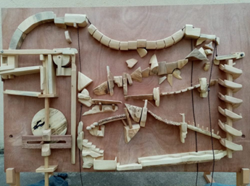
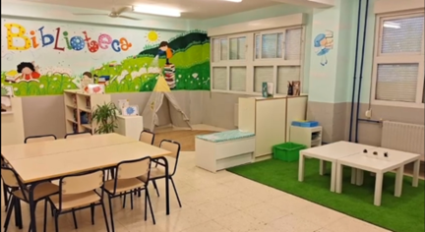
- Graduaciones de infantil 5 años y 6º de Primaria

